**بولتن خبری هسته‌ای روسیه**

**عناوین خبرها:**

1. نیروگاه هسته‌ای کولا اعلام کرد که آغاز ساخت نیروگاه کولا-2 برای سال 2028 برنامه‌ریزی شده است. (وب‌سایت رسمی روس‌اتم 2021/06/18)
2. راکتور واحد شماره 5 نیروگاه هسته‌ای Hongyanhe به حالت بحرانیت رسید. (وب‌سایت انرژی اتمی روسیه 2021/06/18)
3. نیروگاه هسته‌ای کولا از سال 2023 تولید هیدروژن را آغاز می‌کند. (وب‌سایت انرژی اتمی روسیه 2021/06/18)
4. انستیتوی کورچاتوف به عنوان رئیس سازمان علمی برنامه جامع РТТН انتخاب شد. (وب‌سایت رسمی روس‌اتم 2021/06/22)
5. تاسیسات درمان سرطان با استفاده از روش جذب نوترون-بور در روسیه نصب و را ه اندازی شد. (وب‌سایت استرانا روس‌اتم 2021/06/21)
6. سازمان منع جامع آزمایش‎های هسته‎ای (CTBT) و شبکه منطقه‌ای آموزش فناوری هسته‌ای (STAR-NET) توافق‌نامه همکاری امضا کردند. (وب‌سایت انرژی اتمی روسیه 2021/06/21)
7. یک شرکت از کره‌جنوبی درخواست ساخت نیروگاه هسته‌ای در جمهوری چک را داده است. (وب‌سایت انرژی اتمی روسیه 2021/06/22)
8. چین ساخت آزمایشگاه تحقیقاتی زیرزمینی Beishan در صحرای گوبی را آغاز کرد. (وب‌سایت انرژی اتمی روسیه 2021/06/23)
9. اوکراین قصد دارد تا سال 2040، 14 مجتمع ذخیره‌سازی متمرکز سوخت هسته‌ای مصرف شده بسازد. (وب‌سایت انرژی اتمی روسیه 2021/06/22)
10. شرکت ČEZ از جمهوری چک، "بررسی ایمنی" شرکت‌کنندگان مناقصه ساخت واحدهای جدید نیروگاه هسته‌ای Dukovany را آغاز کرده است. (وب‌سایت رسمی روس‌اتم 2021/06/23)
11. برای اولین بار در جهان استارت آپ خصوصی Helion Energy موفق شد به دمای 100 میلیون درجه سانتیگراد برای همجوشی هسته‌ای دست یابد. (وب‌سایت انرژی اتمی روسیه 2021/06/24)
12. چین تأثیر تشعشع بر ساختار راکتورهای هسته‌ای را مشخص کرد. (وب‌سایت انرژی اتمی روسیه 2021/06/22)
13. پوسته پمپ واحد شماره 2 نیروگاه هسته‌ای روپور بنگلادش در کارخانه Петрозаводскмаш مونتاژ شد. (وب‌سایت اتم انرگوماش 2021/06/18)
14. شرکت سوئدی SKB از دولت سوئد می‌خواهد تا برنامه‌های مربوط به دفع سوخت هسته‌ای مصرف شده و گسترش تاسیسات ذخیره‌سازی موقت پسماندهای رادیواکتیو را به موازات هم مورد بررسی قرار دهد. (وب‌سایت انرژی اتمی روسیه 2021/06/24)
15. شرکت TerraPower قصد دارد در آگوست 2023 مجوز ساخت راکتور نوترون سریع Natrium را کسب کند. (وب‌سایت انرژی اتمی روسیه 2020/06/21)
16. سوخت جدید میکرو کپسوله شده سرامیکی شرکت USNC در راکتور HFR در هلند آزمایش خواهد شد. (وب‌سایت انرژی اتمی روسیه 2021/06/24)
17. نقش فناوری هسته‌ای در مبارزه با بیابان‌زایی و خشکسالی. (وب‌سایت آژانس بین‌المللی انرژی اتمی 2021/06/17)
18. شرکت General Electric گزارشی با عنوان "انرژی هسته‌ای-مهم‌ترین ستون آینده بدون کربن" منتشر کرد. (وب‌سایت انرژی اتمی روسیه 2021/06/25)

**\* عنوان مقاله خبری:**

نتایج نظرسنجی کمپانی ЭлаНКом نشان می‌دهد که ساکنان مناطقی که نیروگاه‌های هسته‌ای در آنها حضور دارند، از توسعه انرژی هسته‌ای حمایت می‌کنند. (وب‌سایت روس انرگواتم 2021/06/23)

**\* پیوست‌ها:**

پیوست-1: گزارش منتشر شده توسط شرکت General Electric با عنوان "انرژی هسته‌ای-مهم‌ترین ستون آینده بدون کربن".

ترجمه:

دفتر نمایندگی سازمان انرژی اتمی ایران در مسکو

حسین عبدی

**\* نیروگاه هسته‌ای کولا اعلام کرد که آغاز ساخت نیروگاه کولا-2 برای سال 2028 برنامه‌ریزی شده است. (وب‌سایت رسمی روس‌اتم 2021/06/18)**

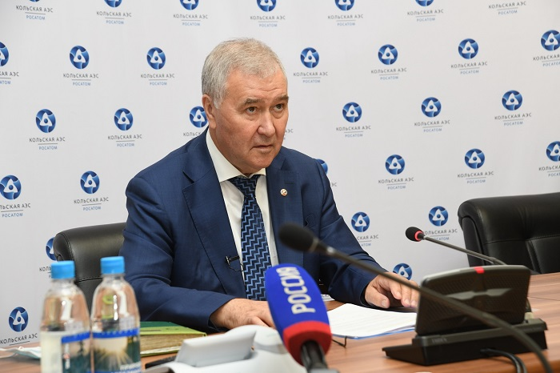

مدیر نیروگاه هسته‌ای کولا، واسیلی اوملچوک در یک کنفرانس مطبوعاتی در 18 ژوئن 2021 اعلام کرد که زمان ساخت نیروگاه هسته‌ای کولا-2 مشخص شد. شروع ساخت برای سال 2028 و راه‌اندازی اولین واحد برای سال 2034 برنامه‌ریزی شده است.

احتمالا نیروگاه هسته‌ای کولا-2 شامل دو واحد با راکتورهای VVER با توان 600 مگاوات خواهد بود. این پروژه در حال آماده‌سازی برای توسعه و تولید است.

واسیلی اوملچوک گفت: عمر طراحی واحدهای نیروگاه هسته‌ای کولا در سال‌های 2034-2033 به پایان می‌رسد و به این ترتیب نیاز به جایگزینی آن‌ها با واحدهای جدید است. تصمیم برای ساخت نیروگاه هسته‌ای کولا-2 در اواخر قرن بیستم گرفته شد، اما عملی نشد.

نیروگاه هسته‌ای کولا اولین نیروگاه هسته‌ای ساخته شده در شرایط سخت آب و هوایی قطب شمال است.

<https://www.rosatom.ru/journalist/arkhiv-novostey/kolskaya-aes-nachalo-stroitelstva-kolskoy-aes-2-namecheno-na-2028-god/>

#### * راکتور واحد شماره 5 نیروگاه هسته‌ای Hongyanhe به حالت بحرانیت رسید. (وب‌سایت انرژی اتمی روسیه 2021/06/18)

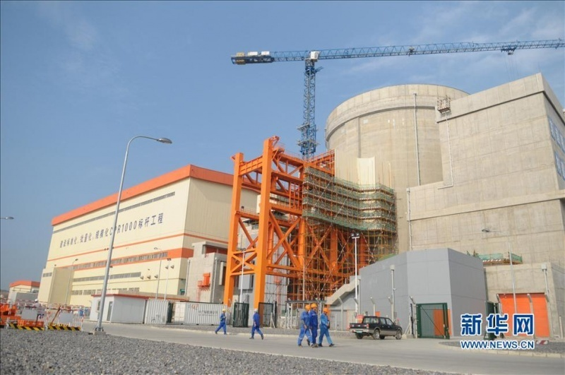

به گزارش World Nuclear News، راکتور واحد شماره 5 نیروگاه هسته‌ای Hongyanhe برای اولین بار به حالت بحرانیت رسید.

انتظار می رود این واحد امسال به شبکه برق کشور متصل شود.

ساخت واحد شماره 5 نیروگاه هسته‌ای Hongyanhe در مارس 2015 آغاز شد. در پایان سال 2019، شرکت CGN از تاخیر یک ساله در تاریخ اتمام این پروژه خبر داد.

این واحد با راکتور ACPR-1000 فعالیت می‌کند.

<https://www.atomic-energy.ru/news/2021/06/18/114886>

**\* نیروگاه هسته‌ای کولا از سال 2023 تولید هیدروژن را آغاز می‌کند. (وب‌سایت انرژی اتمی روسیه 2021/06/18)**

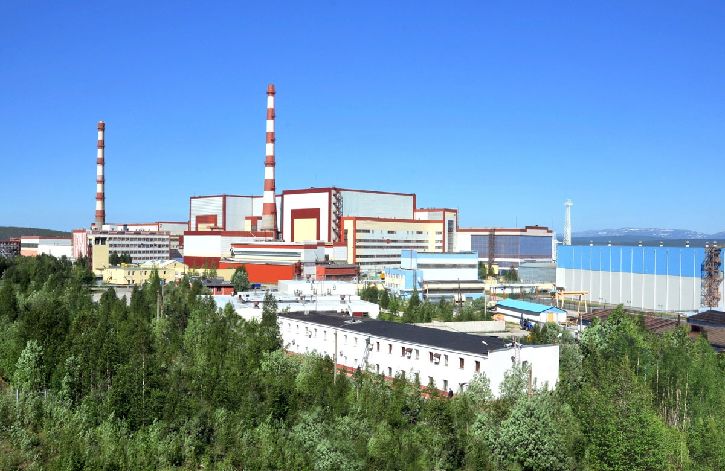

مدیر نیروگاه هسته‌ای کولا، واسیلی اوملچوک اعلام کرد که نیروگاه هسته‌ای کولا به عنوان سایت ساخت استند آزمایشی، برای تولید و استفاده از هیدروژن انتخاب شده است.

چندین دلیل برای انتخاب این نیروگاه وجود داشت، که اصلی‌ترین دلیل مازاد انرژی تولید شده در این نیروگاه، هزینه کم آن و همچنین در دسترس بودن تمام زیرساخت‌ها و تجارب لازم در تولید هیدروژن در این نیروگاه بوده است.

واسیلی اوملچوک گفت: ما باید سیستمی برای مدیریت هیدروژن در مقیاس صنعتی ایجاد کنیم. در سال 2023، ما باید یک مجتمع با تجهیزات الکترولیز با ظرفیت 1 مگاوات را به بهره‌برداری برسانیم، سپس برنامه‌ریزی شده است که ظرفیت و بهره‌وری استند آزمایشی را تا 10 مگاوات افزایش دهیم. اگر این فناوری کارآیی لازم را داشته باشد، آن را در سراسر فدراسیون روسیه توسعه خواهیم داد.

در حال حاضر انرژی هیدروژنی یکی از اولویت‌های توسعه علمی و فناوری شرکت روس‌اتم است.

<https://www.atomic-energy.ru/news/2021/06/18/114879>

**\* انستیتوی کورچاتوف به عنوان رئیس سازمان علمی برنامه جامع РТТН انتخاب شد. (وب‌سایت رسمی روس‌اتم 2021/06/22)**

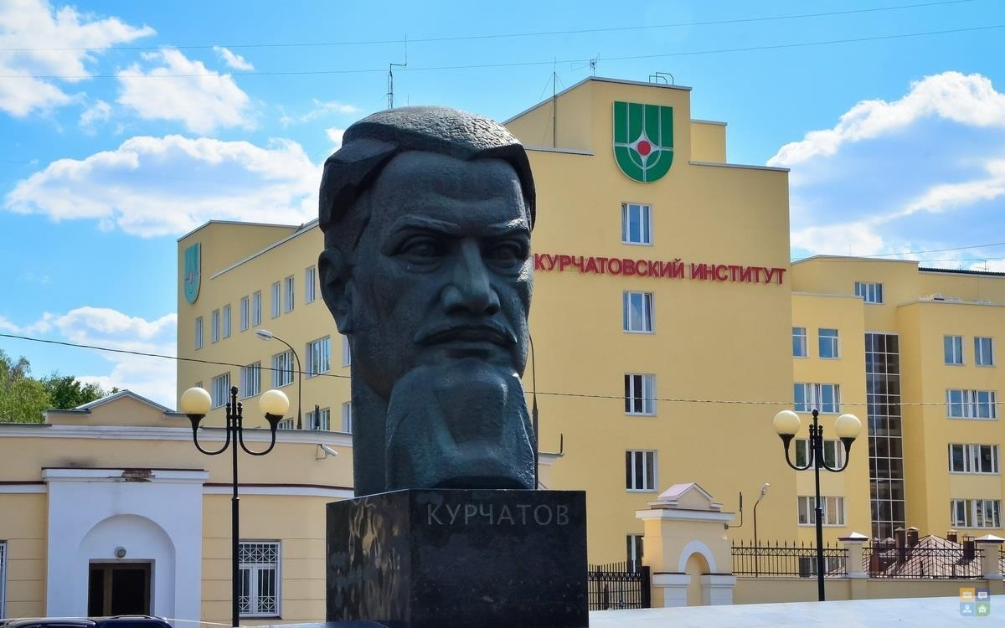

انستیتوی کورچاتوف به عنوان رئیس سازمان علمی برنامه جامع "توسعه فنی، تکنولوژی و تحقیقات علمی در زمینه استفاده از انرژی هسته‌ای در فدراسیون روسیه برای دوره تا سال 2024" (РТТН) انتخاب شد.

این سند توسط مدیرکل شرکت روس‌اتم الکسی لیخاچف و رئیس انستیتو ملی کورچاتوف میخائیل کووالچوک امضا شد. در این نشست الكساندر نوواك معاون نخست وزیر فدراسیون روسیه، میخائیل كوتیوكف معاون وزیر دارایی فدراسیون روسیه، الكسی مدودف معاون وزیر علوم و آموزش عالی، الکساندر لوکشین معاون اول شرکت روس‌اتم، یوری اولنین رییس واحد مدیریت نوآوری شرکت روس‌اتم، ویکتور ایلگیسونیس مدیر تحقیقات علمی و فنی و توسعه شرکت روس‌اتم حضور داشتند.

الکسی لیخاچف خاطرنشان کرد: برای اولین بار، در چارچوب پروژه ملی روسیه، مفهوم سازمان علمی اصلی را معرفی می‌کنیم. این نشست یک سمبل و نماد است. ما در اینجا جمع شده‌ایم تا از اجرای مشترک "پروژه اتمی شماره دو" خبر دهیم. همانگونه که دانشمندان، صنعتگران، مهندسان و طراحان اتحاد جماهیر شوروی در "پروژه اتمی" باهم متحد شدند، ما نیز متحد می‌شویم. اتحاد نیروها تحت رهبری دولت صورت می‌گیرد.

دولت فدراسیون روسیه برنامه РТТН را در پایان سال 2020 تصویب کرد. این برنامه شامل پنج پروژه فدرال است که همه آنها توسط روس‌اتم در همکاری نزدیک با انستیتو کورچاتوف، آکادمی علوم روسیه، دانشگاه‌ها و سایر مراکز تحقیقاتی اجرا خواهد شد.

<https://www.rosatom.ru/journalist/arkhiv-novostey/golovnoy-nauchnoy-organizatsiey-po-kompleksnoy-programme-rttn-utverzhden-kurchatovskiy-institut/>

**\* تاسیسات درمان سرطان با استفاده از روش جذب نوترون-بور در روسیه نصب و راه اندازی شد. (وب‌سایت استرانا روس‌اتم 2021/06/21)**

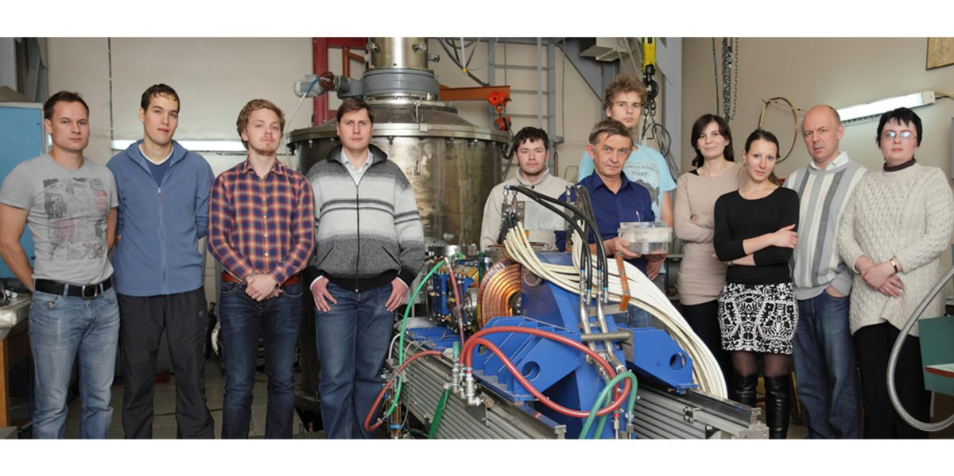

دانشمندان انستیتو فیزیک هسته‌ای بودکر از آکادمی علوم روسیه با همکاری کمپانی آمریکایی TAE Life Sciences دستگاهی برای درمان سرطان به روش جذب نوترون-بور تولید کردند. اولین نمونه از این دستگاه قبلاً به سفارش چین به این کشور ارسال شده است. نخست‌وزیر فدراسیون روسیه میخائیل میشوستین از اجرای پروژه مشابهی در روسیه حمایت کرد و قول داد كه 800 میلیون روبل برای ساخت و آماده‌سازی جهت آزمایشات بالینی اختصاص دهد.

روش درمانی جذب نوترون-بور (BNCT) یکی از انواع روش‌های پرتودرمانی است که در آن ایزوتوپ بور-10 وارد بدن می‌شود، به مقدار زیادی در تومور تجمع می‌یابد و سپس تحت تابش شار نوترون قرار می‌گیرد. سطح مقطع جذب نوترون حرارتی برای بور-10 حدود 85/3 هزار بارن (barn) است، که نسبت به خیلی از عناصر کمتر است. پس از تابش، یک واکنش هسته‌ای اتفاق می‌افتد، مقدار زیادی انرژی آزاد می‌شود و سلول‌های هدف را از بین می‌برد.

کمپانی TAE Technologies (Tri Alpha Energy سابق) یک شرکت خصوصی آمریکایی است که در سال 1998 برای تولید یک راکتور همجوشی تاسیس شد. قرار است نمونه اولیه راکتور تجاری تا سال 2030 ایجاد شود. در سال 2017، کمپانی TAE Technologies یک شرکت بیوتکنولوژی را خریداری کرد(TAE Life Sciences) تا روش‌های درمان سرطان را توسعه دهد.

<https://strana-rosatom.ru/2021/06/21/iyaf-postavil-pervuju-ustanovku-dlya-bor/>

**\* سازمان منع جامع آزمایش‎های هسته‎ای (CTBT) و شبکه منطقه‌ای آموزش فناوری هسته‌ای (STAR-NET) توافق‌نامه همکاری امضا کردند. (وب‌سایت انرژی اتمی روسیه 2021/06/21)**

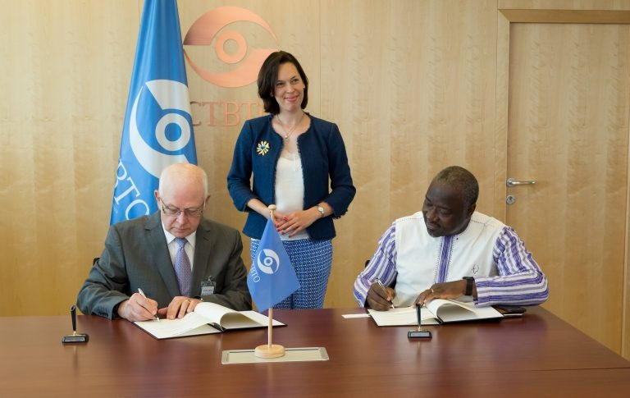

در 16 ژوئن 2021، در وین اتریش، سازمان منع جامع آزمایش‎های هسته‎ای (CTBT) وشبکه منطقه‌ای آموزش فناوری هسته‌ای (STAR-NET) توافق‌نامه‌ای در زمینه آموزش، ظرفیت‌سازی، فعالیت‌های اطلاعاتی و آموزش در زمینه فناوری هسته‌ای و منع استفاده از سلاح‌های هسته‌ای، امضا کردند.

شبکه STAR-NET یک شبکه منطقه‌ای چندمنظوره است که پتانسیل‌ها و ظرفیت‌های مختلفی را گرد هم آورده و برای گسترش دامنه دانش و تعامل برای یکپارچگی فناوری هسته‌ای تلاش می‌کند. عضویت در STAR-NET برای اشخاص حقوقی (دانشگاه‌ها، مراکز تحقیقاتی، سازمان‌های دولتی و سایر موسساتی که در زمینه آموزش هسته‌ای فعالیت دارند) و اشخاص حقیقی آزاد است.

لاسینا زربو، دبیر اجرایی CTBTO، هنگام امضای قرارداد گفت: این توافق‌نامه، پایه‌ای محکم برای همکاری آینده بین STAR-NET و CTBTO می‌باشد. من کاملاً از این مشارکت حمایت می‌کنم.

<https://www.atomic-energy.ru/news/2021/06/21/114908>

**\* یک شرکت از کره‌جنوبی درخواست ساخت نیروگاه هسته‌ای در جمهوری چک را داده است. (وب‌سایت انرژی اتمی روسیه 2021/06/22)**

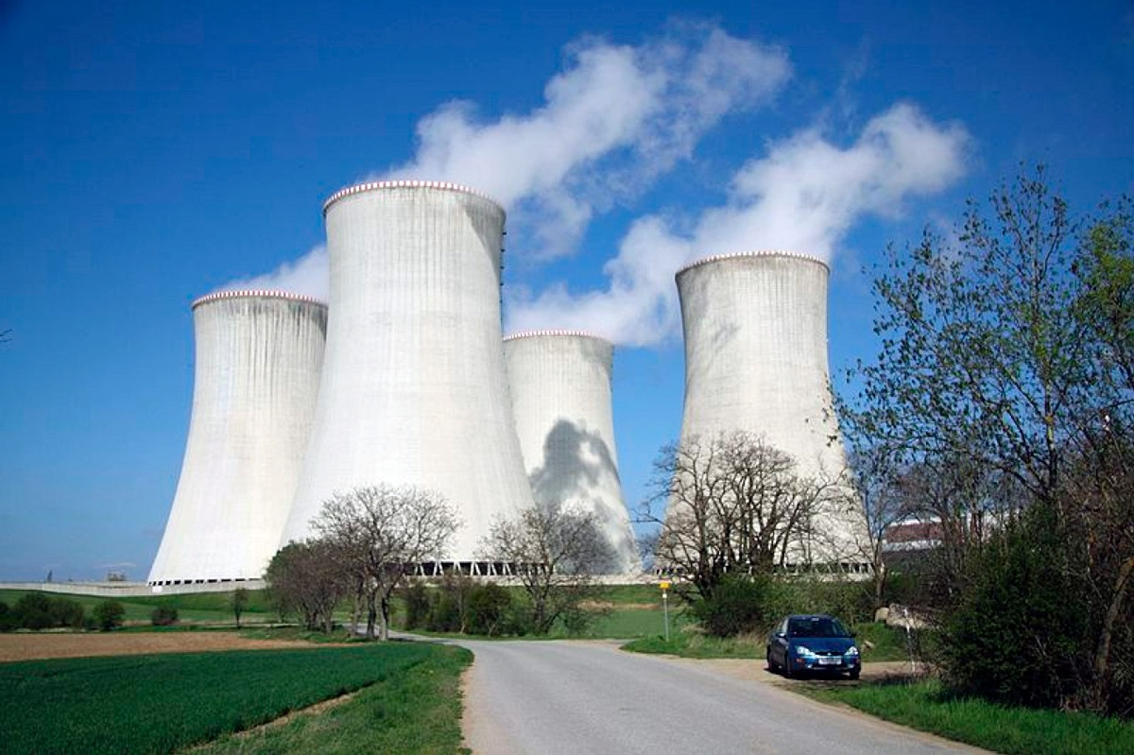

نمایندگان کره‌جنوبی تمام تلاش خود را برای برنده شدن در مناقصه ساخت نیروگاه هسته‌ای در جمهوری چک انجام خواهند داد. خبرگزاری KBS، گزارشی از سفر مون سئونگ اوک، نماینده وزارت صنعت، تجارت و انرژی کره‌جنوبی به پراگ را منتشر کرد.

در تاریخ 19 ژوئن، نماینده کره‌جنوبی با نخست‌وزیر جمهوری چک آندره بابیش و وزیر صنعت و تجارت کارل گاولیچک دیدار کرد و با آنها در مورد همکاری‌های دو جانبه در زمینه انرژی هسته‌ای گفتگو کرد.

آندره بابیش در این جلسه با اشاره به اینکه شرکت کره‌ایHydro & Nuclear Power (KHNP) هیچ منعی برای شرکت در مناقصه ندارد، افزود: شرکت چینی CGN و شرکت روس‌اتم از این مناقصه کنار گذاشته شده‌اند.

روند مناقصه در سال 2022 و ساخت نیروگاه در سال 2029 آغاز می‌شود. هزینه این پروژه در حدود 7 میلیارد دلار تخمین زده شده است. ایالات متحده و فرانسه نیز احتمال شرکت در مناقصه را بررسی می‌کنند.

<https://www.atomic-energy.ru/news/2021/06/22/114926>

**\* چین ساخت آزمایشگاه تحقیقاتی زیرزمینی Beishan در صحرای گوبی را آغاز کرد. (وب‌سایت انرژی اتمی روسیه 2021/06/23)**

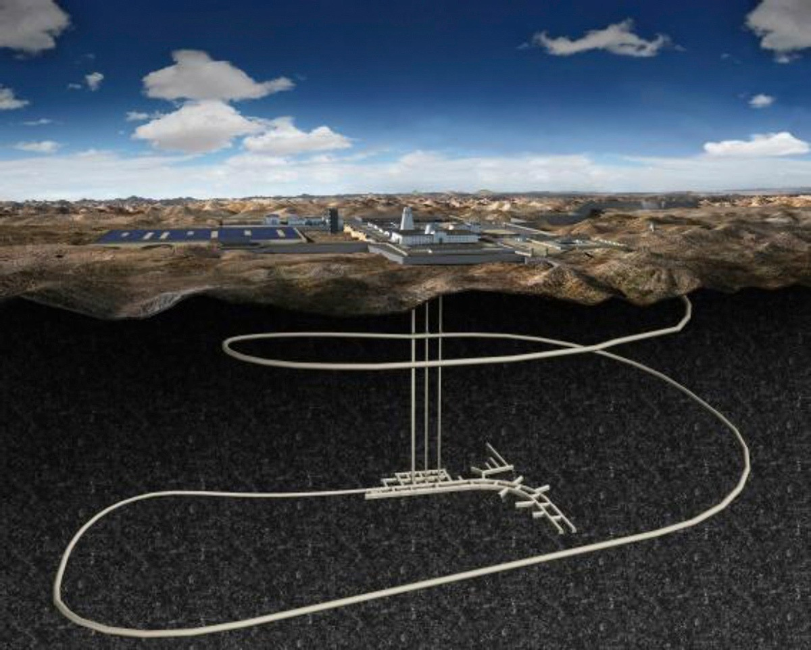

سازمان انرژی اتمی چین (CAEA) اعلام کرد که ساخت آزمایشگاه تحقیقاتی زیرزمینی Beishan آغاز شده است. این آزمایشگاه که در زمینی گرانیتی و در عمق 560 متری سطح زمین در صحرای گوبی واقع خواهد شد، برای ذخیره طولانی مدت پسماندهای رادیواکتیو سطح بالا مورد استفاده قرار خواهد گرفت.

سازمان انرژی اتمی چین گفت: این بزرگترین آزمایشگاه زیرزمینی جهان با گسترده‌ترین ساختار و بیشترین مشارکت شرکای مختلف خواهد بود. این آزمایشگاه بستر تحقیقاتی مهمی را برای ساخت یک مخزن زمین‌شناسی عمیق برای پسماندهای رادیواکتیو سطح بالا فراهم می‌کند، روند دفع ایمن پسماندها را تسریع می‌کند و توسعه سالم و پایدار صنعت هسته‌ای را تضمین می‌کند.

آزمایشگاه تحقیقاتی زیرزمینی Beishan یکی از 100 پروژه بزرگ چین است که در برنامه پنج ساله سیزدهم 2020-2016 ذکر شده است. در سال 2019، این پروژه توسط سازمان انرژی اتمی چین تصویب شد، و انستیتو زمین شناسی صنعت هسته‌ای پکن به عنوان رهبر پروژه منصوب شد.

<https://www.atomic-energy.ru/news/2021/06/23/114932>

**\* اوکراین قصد دارد تا سال 2040، 14 مجتمع ذخیره‌سازی متمرکز سوخت هسته‌ای مصرف شده بسازد. (وب‌سایت انرژی اتمی روسیه 2021/06/22)**

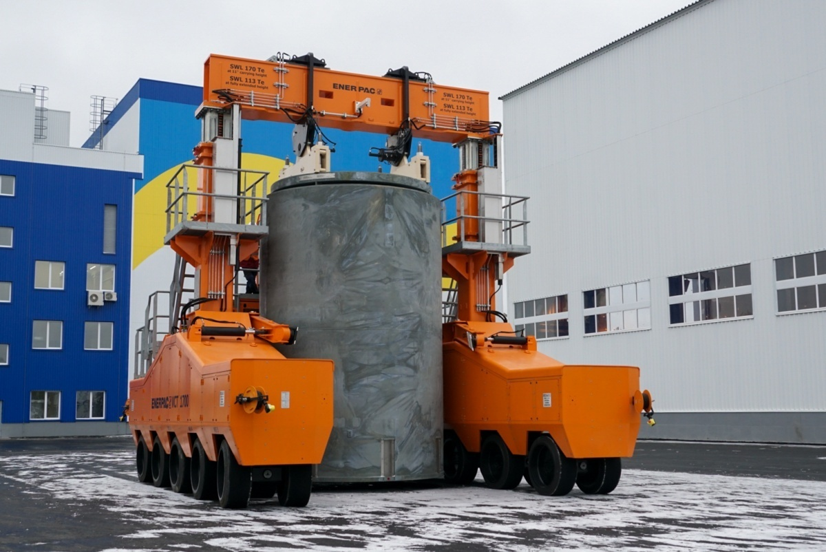

از سال 2021، سوخت هسته‌ای مصرف شده از نیروگاه‌های هسته‌ای اوکراین دیگر به فدراسیون روسیه تحویل داده نمی‌شود.

در دسامبر سال 2020، شرکت Energoatom ساخت اولین مجتمع ذخیره‌سازی متمرکز سوخت هسته‌ای مصرف شده را در منطقه چرنوبیل به پایان رساند. این پروژه زیر نظر آژانس بین‌المللی انرژی اتمی ساخته شده است و فناوری ذخیره‌سازی سطحی خشک سوخت هسته‌ای مصرف شده را با استفاده از سیستم ایزوله two-barrier فراهم می‌کند.

ظرفیت طراحی مجتمع ذخیره‌سازی متمرکز سوخت هسته‌ای مصرف شده 458 کانتینر HI-STORM است که می تواند 16529 مجتمع سوخت مصرف شده را در خود جای دهد.

قرار است 14 مجتمع دیگر تا سال 2040 ساخته شود.

<https://www.atomic-energy.ru/news/2021/06/22/114914>

**\* شرکت ČEZ از جمهوری چک، "بررسی ایمنی" شرکت‌کنندگان مناقصه ساخت واحدهای جدید نیروگاه هسته‌ای Dukovany را آغاز کرده است. (وب‌سایت رسمی روس‌اتم 2021/06/23)**

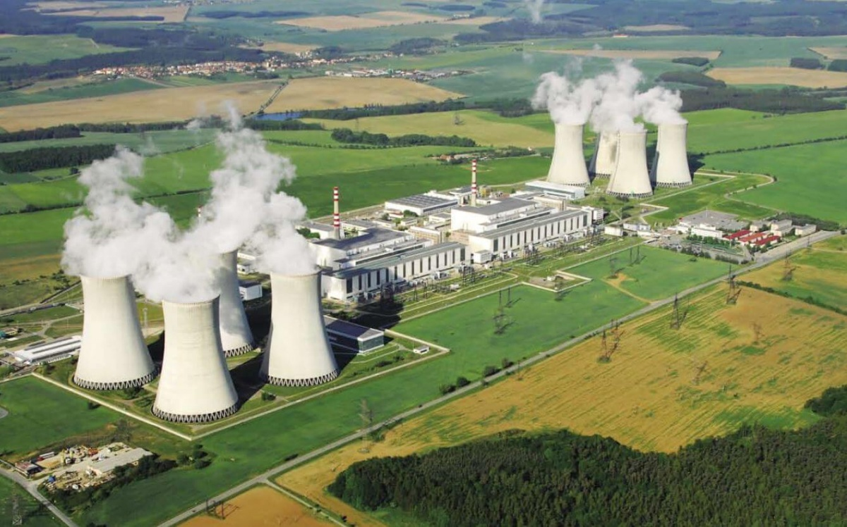

شرکت ČEZ نامه‌ای را به شرکت‌های Westinghouse، Korea Hydro & Nuclear Power، EDF، به عنوان شرکت‌کنندگان مناقصه ساخت واحد جدید نیروگاه هسته‌ای Dukovany، ارسال کرد و از آغاز رسمی ممیزی ایمنی خبر داد.

شرکت ČEZ اعلام کرد که تا پایان ماه نوامبر تمام اطلاعات لازم در مورد مسائل ایمنی این پروژه را به دولت ارائه می‌دهد، سپس تصمیم می‌گیرد که کدام یک از نامزدها به مناقصه دعوت شوند.

در این نامه ذکر شده است: هدف، ارزیابی ایمنی هر سه شرکت و به دست آوردن اطلاعات لازم برای محافظت از منافع جمهوری چک است. این ارزیابی شامل شفاف‌سازی ساختار مالکیت، زنجیره‌های تأمین، روابط ذینفعان با دولت، مشکلات اجرایی در پروژه‌های دیگر، پرونده‌های قضایی و سایر مشکلات مربوط به پروژه‌های اجرایی سیستم‌های هسته‌ای، انتقال فناوری و دانش و غیره است.

<https://www.atomic-energy.ru/news/2021/06/23/114937>

**\* برای اولین بار در جهان استارت آپ خصوصی Helion Energy موفق شد به دمای 100 میلیون درجه سانتیگراد برای همجوشی هسته‌ای دست یابد. (وب‌سایت انرژی اتمی روسیه 2021/06/24)**

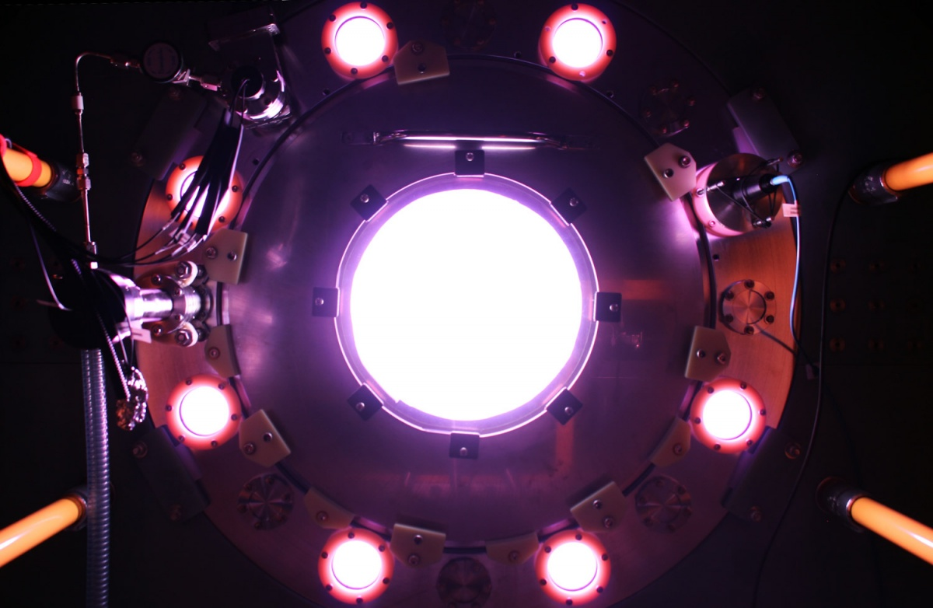

استارت آپ خصوصی Helion Energy اعلام کرد که اولین شرکت خصوصی است که توانسته است به دمای بیش از 100 میلیون درجه سانتیگراد، در ششمین نمونه ژنراتور همجوشی Trenta، دست یابد.

این شرکت گفت که رسیدن به این دما یک نقطه عطف مهندسی است، زیرا دمای ایده‌آل سوختی محسوب می‌شود که نیروگاه تجاری همجوشی هسته‌ای می‌تواند با موفقیت در آن کار کند.

استارت آپ Helion Energy معتقد است که فناوری این شرکت در زمینه توسعه عملی همجوشی هسته‌ای با سایر رویکردهایی که در حال حاضر در جهان است، سه تفاوت اساسی دارد. اول، این یک سیستم پالسی همجوشی هسته‌ای است، که به شما کمک می‌کند تا به سخت‌ترین مشکلات فیزیکی غلبه کنید، دستگاه همجوشی را نسبت به سایر رویکردها کوچکتر کنید و به شما امکان می‌دهد بسته به نیاز، توان خروجی را تنظیم کنید. دوم، سیستم Helion Energy برای تولید مستقیم برق ساخته شده است، در حالی که سایر سیستم‌های همجوشی آب را برای تولید بخار گرم می‌کنند که باعث از بین رفتن انرژی زیادی می‌شود. سوم، این ژنراتور همجوشی از دوتریم و هلیوم-3 به عنوان سوخت استفاده می‌کند که باعث جمع و جور بودن و کارآمدتر بودن سیستم انرژی می‌شود.

<https://www.atomic-energy.ru/news/2021/06/24/114945>

**\* چین تأثیر تشعشع بر ساختار راکتورهای هسته‌ای را مشخص کرد. (وب‌سایت انرژی اتمی روسیه 2021/06/22)**

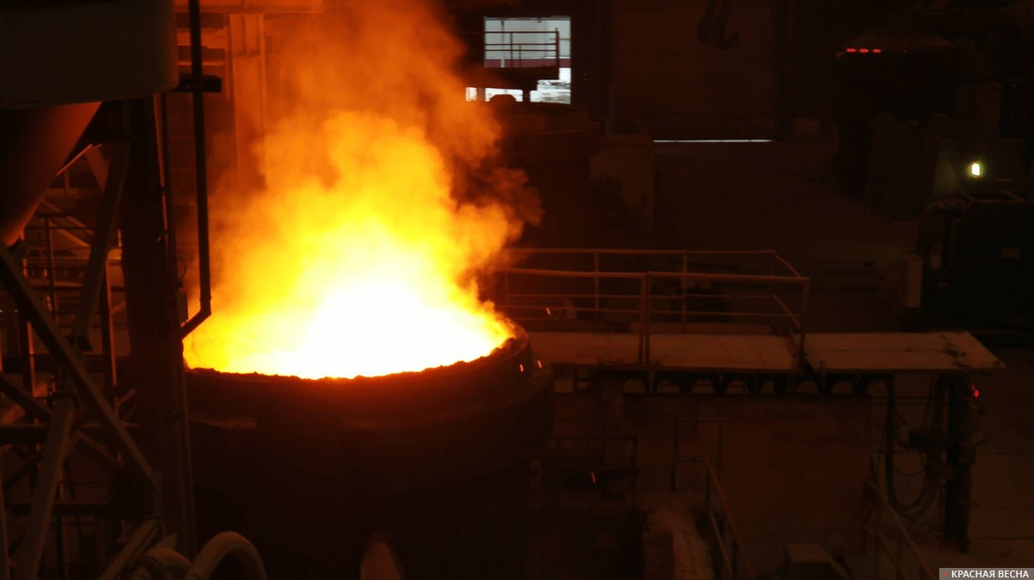

به گزارش ژورنال Corrosion Science، دانشمندان انستیتوی فیزیک مدرن (IMP) آکادمی علوم چین (CAS) مقاومت در برابر خوردگی فولادها را در شرایط افزایش تشعشع راکتور هسته‌ای فعال مورد مطالعه و بررسی قرار دادند.

ویژگی‌های عملکردی مواد در شرایط سخت و شدید، برای توسعه سیستم‌های پیشرفته هسته‌ای حیاتی هستند. محققان برای شبیه‌سازی محیط مواد ساختاری راکتورهای فوق بحرانی با خنک‌کننده آب، یک استند آزمایشی طراحی کرده و ساخته‌اند. در این استند آزمایشی، مقاومت در برابر خوردگی عناصر ساختاری راکتورهای هسته‌ای در دما و فشارهای بالا آزمایش می‌شود. حداکثر دما، فشار و جریان آب به ترتیب 700 درجه سانتیگراد، 10 مگاپاسکال و 10 مترمکعب در ثانیه و حداقل غلظت اکسیژن ppb 5 است. فولادهای فریت-مارتنزیتی SIMP و T91 به عنوان نمونه مواد برای یک راکتور فوق بحرانی با خنک‌کننده آب استفاده شدند. محققان سینتیک خوردگی در دمای بالا و رفتار خوردگی SIMP و T91 تحت تابش را مطالعه کردند. مشخص شد که فولاد SIMP مقاومت بهتری در برابر خوردگی آب نسبت به فولاد T91 دارد. سرعت خوردگی با افزایش دبی، افزایش می‌یابد.

نتایج بدست آمده امکان انتخاب سریع و ارزیابی درست مواد مورد استفاده برای طراحی راکتورهای با خنک‌کننده آب را در آینده فراهم می‌کند.

<https://www.atomic-energy.ru/news/2021/06/22/114927>

**\* پوسته پمپ واحد شماره 2 نیروگاه هسته‌ای روپور بنگلادش در کارخانه Петрозаводскмаш مونتاژ شد. (وب‌سایت اتم انرگوماش 2021/06/18)**

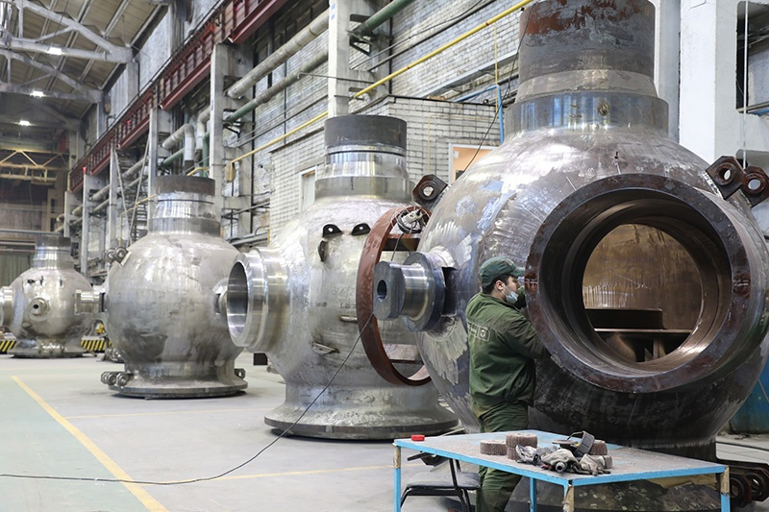

در کارخانه Петрозаводскмаш، پوسته پمپ اصلی مدار اول (RCP) واحد شماره 2 نیروگاه هسته‌ای روپور بنگلادش مونتاژ شد. پس از اتمام کار مونتاژ و جوشکاری، این محصول تحت عملیات حرارتی قرار گرفت تا تنش‌های پس از جوشکاری از بین برود. برای این منظور، پوسته پمپ RCP با توجه به دستورالعمل‌ها و الزامات تکنولوژیک، تا دمای بیش از 600 درجه گرم می‌شود و برای چندین ساعت نگهداری می‌شود. پس از انجام عملیات حرارتی، تمام درزهای جوشکاری بررسی می‌شوند.

در نیروگاه هسته‌ای، پمپ RCP، که تحت فشار حدود 160 مگاپاسکال و در دمای 300 درجه سانتیگراد کار می‌کند، سیال خنک‌کننده را در مدار اول به گردش درمی‌آورد.

نیروگاه هسته‌ای روپور مطابق با یک پروژه روسی در حال طراحی و ساخت است. طراحی و ساخت تاسیسات توسط بخش مهندسی شرکت روس‌اتم انجام شده است. این نیروگاه از دو واحد با راکتورهای VVER تشکیل خواهد شد که عمر طراحی آن‌ها 60 سال، با امکان تمدید برای 20 سال دیگر است. ظرفیت هر واحد 1200 مگاوات خواهد بود. شرکت АЭМ-технологии تجهیزات اصلی سالن راکتور را برای هر دو واحد تولید می‌کند.

<https://aem-group.ru/mediacenter/news/pervyij-korpus-nasosa-dlya-vtorogo-bloka-aes-%C2%ABruppur%C2%BB-sobrali-na-petrozavodskmashe.html>

**\* شرکت سوئدی SKB از دولت سوئد می‌خواهد تا برنامه‌های مربوط به دفع سوخت هسته‌ای مصرف شده و گسترش تاسیسات ذخیره‌سازی موقت پسماندهای رادیواکتیو را به موازات هم مورد بررسی قرار دهد. (وب‌سایت انرژی اتمی روسیه 2021/06/24)**

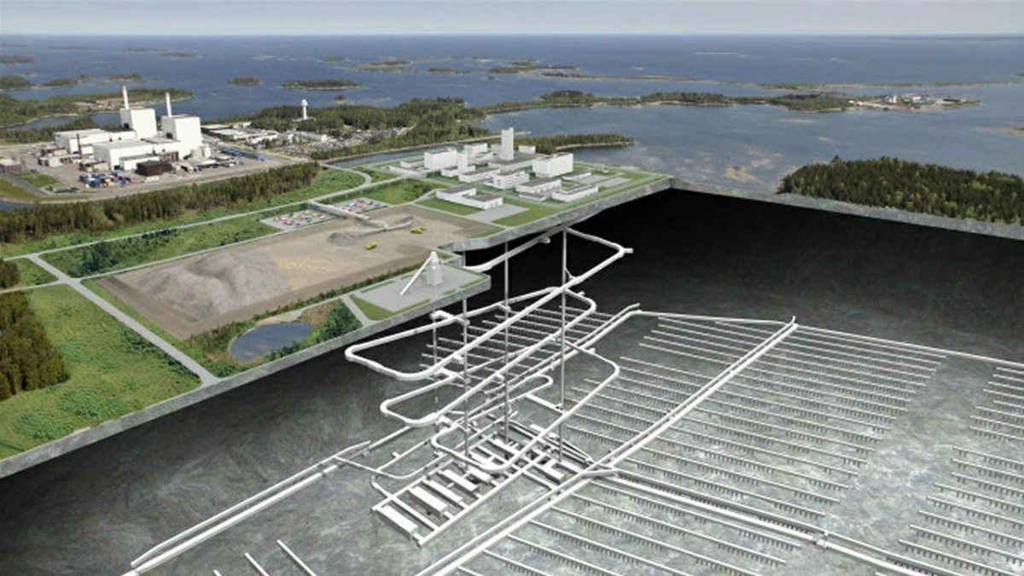

سازمان مدیریت پسماند رادیواکتیو سوئد (SKB) از دولت خواست تا در مورد درخواست آن‌ها برای برنامه ساخت تاسیسات کپسوله‌سازی سوخت هسته‌ای مصرف شده و ذخیره‌سازی نهایی، به موازات برنامه توسعه تاسیسات ذخیره‌سازی موجود برای پسماندهای سطح پایین و متوسط تصمیم‌گیری کند.

شرکت SKB در مارس 2011 درخواست ساخت اولین مرکز ذخیره‌سازی سوخت هسته‌ای مصرف شده سوئد را به سازمان ایمنی تابش (SSM) ارائه داد.

این برنامه‌ها توسط SSM و دادگاه محیط‌زیست بررسی شد. سازمان SSM موضوعات مربوط به ایمنی هسته‌ای و تشعشع را تعیین کرد. بررسی توسط دادگاه محیط‌زیست انجام شد. سازمان SSM و دادگاه محیط‌زیست نظرات مثبت خود را در مورد درخواست SKB در ژانویه 2018 به دولت ارائه دادند.

<https://www.atomic-energy.ru/news/2021/06/24/114953>

**\* شرکت TerraPower قصد دارد در آگوست 2023 مجوز ساخت راکتور نوترون سریع Natrium را کسب کند. (وب‌سایت انرژی اتمی روسیه 2020/06/21)**

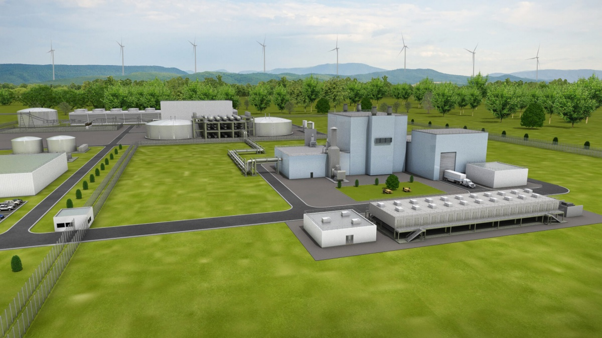

شرکت TerraPower امیدوار است که بتواند مجوز ساخت راکتور نوترون سریع Natrium را در آگوست 2023 دریافت کند و مجوز فعالیت در مارس 2026 صادر شود.

شرکت TerraPower ده سال پیش توسط بیل گیتس و گروهی از دانشمندان هسته‌ای تاسیس شد كه به طور مشترك تصمیم گرفتند كه صنعت هسته‌ای خصوصی باید در پیشبرد فناوری پیشرفته هسته‌ای برای تأمین نیازهای روزافزون برق، مبارزه با تغییرات آب و هوایی و از بین بردن فقر بین انسان‌ها فعال باشد. شرکت TerraPower پس از مطالعه دقیق تمام کانسپت‌های شناخته شده و بعضاً ناشناخته راکتور، از جمله راکتورهای با خنک‌کننده سرب و راکتورهای ماژولار کوچک با خنک‌کننده هلیوم، تصمیم گرفت کار خود را بر روی توسعه و بهبود طراحی راکتورهای با خنک‌کننده سدیم متمرکز کند.

شرکت TerraPower و GE-Hitachi Nuclear Energy Americas در سال 2019 برای تولید راکتور نوترون سریع با خنک‌کننده سدیم Natrium و سیستم ذخیره‌سازی انرژی نمک مذاب با هم متحد شدند. راکتور Natrium دارای توان 840 مگاوات است. ظرفیت سیستم ذخیره انرژی تا 500 مگاوات خواهد بود.

<https://www.atomic-energy.ru/news/2021/06/21/114893>

**\* سوخت جدید میکرو کپسوله شده سرامیکی شرکت USNC در راکتور HFR در هلند آزمایش خواهد شد. (وب‌سایت انرژی اتمی روسیه 2021/06/24)**

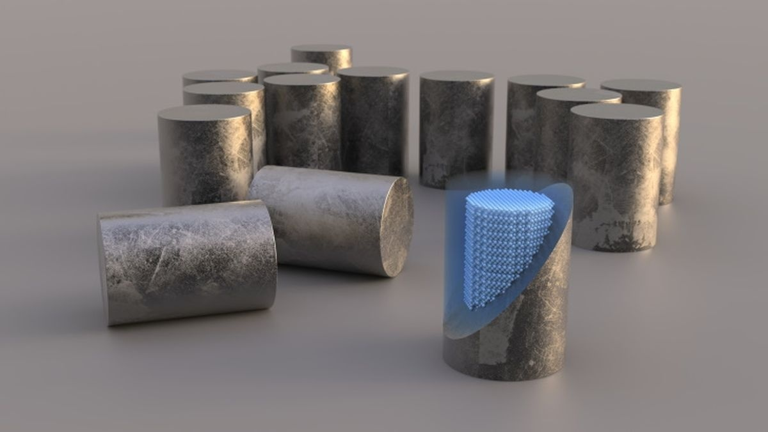

شرکت هلندی NRG (Nuclear Research & Consultancy Group) قصد دارد آزمایش تابش سوخت FCM (Fully Ceramic Microencapsulated) ساخت شرکت آمریکایی USNC (Ultra Safe Nuclear Corporation) را در راکتور شار بالا HFR انجام دهد. هدف از این آزمایشات نشان دادن ایمنی سوخت جدید شرکت USNC است.

برای تجزیه و تحلیل عملکرد و ویژگی‌های ایمنی سوخت، NRG آزمایشاتی را با استفاده از یک فرآیند تابش دو مرحله‌ای در HFR انجام خواهد داد. آزمایش‌های گسترده‌ای نیز قبل و بعد از تابش انجام خواهد شد.

فرانچسکو ونری، مدیر عامل شرکت USNC، گفت: تایید صلاحیت سوخت FCM توسط NRG گام مهمی در تحقق چشم‌انداز ما در توسعه راکتورهای کوچک ماژولار (SMP) و تولید برق بدون کربن خواهد بود. شرکت NRG از توانایی و قابلیت اطمینان فنی برای آزمایش سوخت برخوردار است. ما انتظار داریم که نتایج آزمایشات NRG، با نتایج ما مطابقت داشته باشد.

<https://www.atomic-energy.ru/news/2021/06/24/114947>

**\* نقش فناوری هسته‌ای در مبارزه با بیابان‌زایی و خشکسالی. (وب‌سایت آژانس بین‌المللی انرژی اتمی 2021/06/17)**

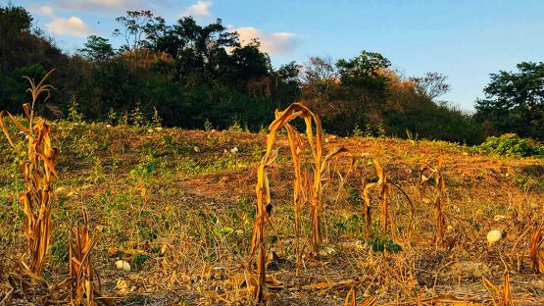

با آغاز قرن 21، مناظر و آب و هوا در سیاره ما به طرز چشمگیری تغییر کرده است. دو منبع حیاتی طبیعی در حال تهی شدن و نابودی هستند: خاک و آب. به گفته سازمان ملل، حدود 20٪ از سطح گیاهان کره زمین به سرعت در حال نابودی است. سالانه 12 میلیون هکتار زمین از بین می‌رود.

انرژی صلح‌آمیز هسته‌ای در این زمینه چه کمکی می‌کند؟ دانشمندان به دنبال استفاده از روش‌های جدید و هدفمند برای استفاده کارآمد از آب و مواد مغذی هستند. از جمله: استفاده از رادیونوکلئیدها برای تعیین میزان فرسایش خاک، روش‌های ایزوتوپی برای تجزیه و تحلیل نمونه‌های آب، توسعه روش‌های آبیاری در مقیاس کوچک (آبیاری قطره‌ای)، استفاده از سنسورهای رطوبت نوترونی در مناطق خشک.

فناوری‌های مشابهی به طور موثری در بسیاری از کشورهای آفریقا، آسیا-اقیانوسیه و آمریکای لاتین اجرا شده است.

<https://www.iaea.org/newscenter/news/desertification-and-drought-day-the-role-of-nuclear-techniques-in-combatting-desertification-and-supporting-recovery>

**\* شرکت General Electric گزارشی با عنوان "انرژی هسته‌ای-مهم‌ترین ستون آینده بدون کربن" منتشر کرد. (وب‌سایت انرژی اتمی روسیه 2021/06/25)**

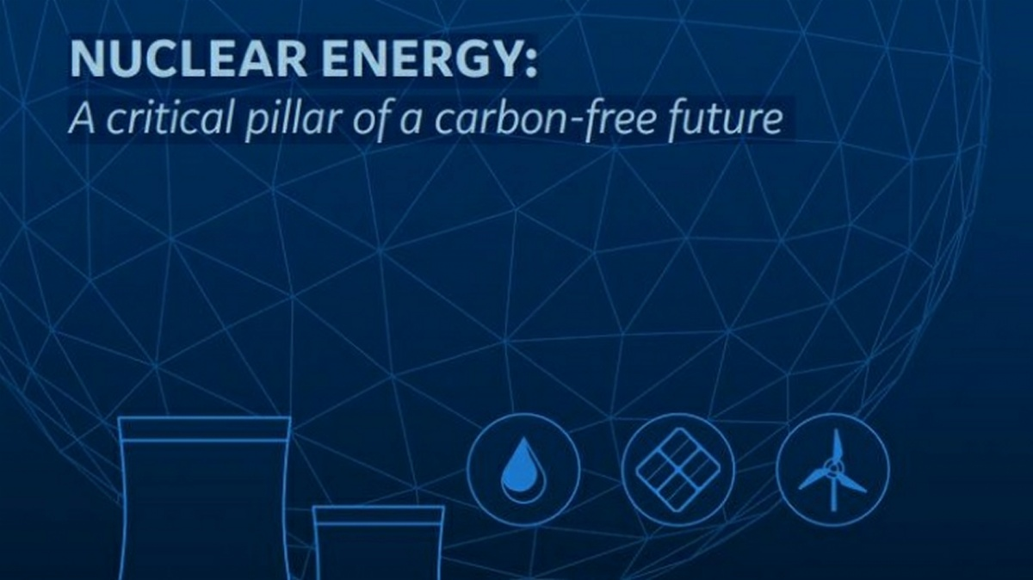

در گزارشی که اخیرا General Electric منتشر کرده است، انرژی هسته‌ای، بزرگترین منبع تولید برق بدون کربن حال حاضر، به عنوان ستون و پایه اصلی انتقال انرژی به آینده بدون کربن معرفی شده است و تاکید شده است که این انرژی به کشورها در دستیابی به امنیت انرژی کمک خواهد کرد. این گزارش می‌گوید جهان باید دو مسیر موازی را طی کند: استفاده حداکثری از عمر نیروگاه‌های هسته‌ای موجود و ساخت نیروگاه‌های هسته‌ای جدید با استفاده از فناوری‌های پیشرفته.

عنوان گزارش:

NUCLEAR ENERGY: A critical pillar of a carbon-free future.

این گزارش به آدرس <https://www.ge.com/content/dam/gepower-new/global/en_US/downloads/steam-new-site/nuclear-steam/nuclear-energy-carbon-free-future-white-paper.pdf> در دسترس است. شایان ذکر است نسخه pdf این گزارش (پیوست-1)، جهت بهره‌برداری لازم به بولتن خبری حاضر الصاق شده است.

<https://www.atomic-energy.ru/news/2021/06/25/114971>

**\* نتایج نظرسنجی کمپانی ЭлаНКом نشان می‌دهد که ساکنان مناطقی که نیروگاه‌های هسته‌ای در آنها حضور دارند، از توسعه انرژی هسته‌ای حمایت می‌کنند. (وب‌سایت روس انرگواتم 2021/06/23)**



شرکت تحقیقاتی ЭлаНКом نتایج یک نظرسنجی گسترده جامعه شناختی از جمعیت مناطقی را که نیروگاه‌های هسته‌ای روسیه در آنها واقع شده است ارائه داد.

جامعه‌شناسان نظرات مردم نسبت به صنعت هسته‌ای و ارتباط مردم با فعالیت نیروگاه‌های هسته‌ای مجاور را بررسی کردند. این داده‌ها به دانشمندان هسته‌ای کمک می‌کند تا اثربخشی تعامل با مخاطبان در مناطق و شهرهایی که نیروگاه‌های هسته‌ای در آنها واقع شده است را ارزیابی کنند و همچنین از توسعه بلند مدت و پایدار نیروگاه‌ها اطمینان حاصل کنند.

این نظرسنجی در 10 منطقه از فدراسیون روسیه - در مناطق وارونژ، کالینینگراد، کورسک، لنینگراد، مورمانسک، روستوف، ساراتوف، سوردلوفسک، اسمولنسک و تورسک انجام شده است. در مجموع، 10 هزار نفر در 60 شهر روسیه در این نظرسنجی شرکت کردند.

همانطور که در گزارش ЭлаНКом ذکر شده است، نگرش عمومی ساکنان به توسعه انرژی هسته‌ای یکدست و مشابه نیست، اما روند مثبت مشخصی دارد و ارزیابی‌های مثبت نسبت به منفی برتری قابل توجهی دارد.

به طور کلی، نتایج نشان می‌دهد که مردم از توسعه صنعت هسته‌ای حمایت می‌کنند، و همچنین این صنعت را برای توسعه اقتصادی-اجتماعی منطقه مهم می‌دانند.

در بیشتر شهرهایی که نیروگاه‌های هسته‌ای در آن قرار دارند، و مردم از نزدیک در مورد فعالیت صنعت هسته‌ای اطلاع دارند، شاهد افزایش تعداد نظرات مثبت در مورد بهره‌برداری از نیروگاه هسته‌ای هستیم. در شهرهای دیگر، مقادیر بدست آمده نسبت به گذشته تغییری نکرده و ثابت مانده است. بیش از 77٪ از جمعیت مورد بررسی، استفاده از انرژی هسته‌ای را به عنوان یکی از راه‌های تأمین برق کشور تأیید می‌کنند. در میان ساکنان شهرهای نیروگاه‌های هسته‌ای، این رقم حتی به 65/90٪ نیز می‌رسد.

تقريباً 5/70٪ پاسخ دهندگان از مناطقي كه نيروگاه‌هاي هسته‌اي در آنها مستقر است و همچنين 32/87٪ ساكنان شهرهاي نزديك به نیروگاه، نگرش مثبتی نسبت به نیروگاه نزديك خود نشان دادند.

هنگام بررسی مسئله منابع انرژی آینده، ساکنان، اول از همه، انرژی هسته‌ای و انرژی‌های آلترناتیو را ذکر می‌کنند.

در مناطقی که نیروگاه‌های هسته‌ای در آن حضور دارند، در پاسخ به پرسش "شما شخصاً چه چیزی را با صنعت انرژی هسته‌ای روسیه مرتبط می‌دانید؟" گزینه‌های زیر بیشترین تکرار را داشتند: "جایگزینی موثر نفت و گاز"، "منبع ایمن و قابل اعتماد انرژی"، "منبعی که جو را آلوده نمی‌کند و بر تغییرات آب و هوایی تأثیر نمی‌گذارد".

رشد تدریجی نظرات مثبت در مقایسه با سال‌های گذشته محسوس است.

مدیر شرکت ЭлаНКом آنا دوینسکیخ گفت: این نظرسنجی با شرایط دشوار ناشی از ویروس کرونا همزمان شد. با این وجود، میزان پاسخگویی ساکنان به مشارکت در نظرسنجی بسیار بالا بود. به همین دلیل می‌خواهم از آنها به خاطر مشارکت در این نظرسنجی تشکر کنم.

علاوه بر این، به ویژه باید توجه داشت که نتایج مطالعه حاضر نشان دهنده تأثیر اقدامات نیروگاه‌ها برای کار با نسل جوان است. جوانانی که ارزیابی دقیقی از صنعت هسته‌ای در قضاوت‌های آنها مشاهده می‌شود. این امر عمدتا توسط کار فعال با جوانان، هم در چارچوب جوامع مختلف، و هم در طول کار هدایت شغلی در موسسات آموزشی فراهم می‌شود.

<https://www.rosenergoatom.ru/zhurnalistam/main-news/38657/>